|  |  |  |
| --- | --- | --- |
| МИНИСТЕРСТВО ОБРАЗОВАНИЯ И НАУКИ  КРАСНОДАРСКОГО КРАЯ  **Государственное бюджетное образовательное учреждение дополнительного образования детей**  **Центр**  **дополнительного**  **образования для детей**  350000 г. Краснодар, ул. Красная, 76  тел.259-84-01  E-mail:[cdodd@mail.ru](mailto:cdodd@mail.ru) |  | **Муниципальный этап Всероссийской олимпиады школьников по истории**  ***2012-2013 учебный год***  ***9 класс, ответы и задания***  Председатель предметно-методической комиссии,  кандидат исторических наук,  доцент КубГУ  **Е.Н. Кумпан** |

***9 КЛАСС***

*Задание состоит из двух блоков: тестового и аналитического.*

*На выполнение всех заданий отводится 3 часа.*

***I. Тестовый блок (70 баллов).***

***Задание № 1 (2,5 балла)***

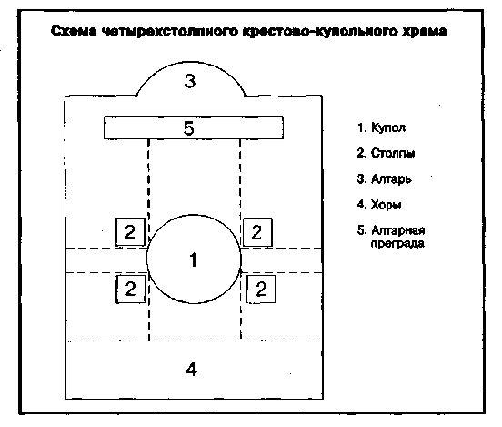Укажите, какие компоненты обозначены на схеме крестово-купольного храма цифрами:

1.

2.

3.

4.

5.

*Ответ: 1. Купол/Барабан, 2. Столпы/Столбы, 3. Алтарь, 4. Хоры, 5. Алтарная преграда /Иконостаc.(2,5 балла, по 0,5 за каждый верный ответ)*

***Задание № 2 (7 баллов)***

**Прочитайте отрывок из «**Эймундовой Саги» (перевод О.И. Сенковского):

«Я скажу вам мое мнение, если вы желаете: я узнал о кончине Конунга Вальдамара 1)☺\_\_\_\_\_\_\_\_\_\_\_\_\_\_\_\_\_\_, на востоке, в Гардарике, и теперь это владение держат три его сына, мужи самые доблестные. Но он разделил владение свое между ними едва ли поровну, потому, что один из них имеет областей более, нежели два другие. Один называется Бурислейф 2)☺\_\_\_\_\_\_\_\_\_\_\_\_\_\_\_\_\_, и получил самую большую часть отцовского наследства: он же и самый старший между ними; другому имя Ярислейф 3)☺\_\_\_\_\_\_\_\_\_\_\_\_\_\_\_\_; третьему Вратилаф. Бурислейф имеет Кенугард 4) \_\_\_\_\_\_\_\_\_\_\_\_\_\_\_\_\_, Ярислейф — Гольмгард 5)\_\_\_\_\_\_\_\_\_\_\_\_\_\_, а третий правит Палтеском 6) \_\_\_\_\_\_\_\_\_\_\_\_\_\_\_\_\_ и всею тою областью, которая лежит подле, но они теперь в несогласии за свои владения: не довольствуется своим добром тот, который держит самую большую и лучшую часть раздела, думая, что у него мало государства потому, что менее, нежели как было у отца, и от того считая себя ниже своих предков».

**I. Заполните пропуски, выбрав из предложенных вариантов:** Владимир Мономах, Владимир Святой, Кировоград, Киев, Новгород, Гомель, Полоцк, Павловск, Ярополк, Святополк, Святослав, Ярослав, Глеб.

**II. Ответьте на вопросы:**

1. В каком году происходят события, описанные в тексте?

2. Объясните значение слова Гардарика.

3. Кто станет князем Киевской Руси после завершения междоусобицы между сыновьями Владимира?

4. Объясните, что такое «лествичный порядок наследования».

*Ответ: (7 баллов)*

*I. (по 0,5 баллов за каждый верный)*

*1) Владимир Святой;*

*2) Святополк;*

*3) Ярослав;*

*4) Киев;*

*5) Новгород;*

*6) Полоцк.*

*II. (по 1 баллу за каждый верный)*

*1. 1015 – год смерти Владимира Святославича.*

*2. Гардарика – «страна городов» (сканд.), название Древнерусского государства.*

*3. Ярослав Мудрый.*

*4. Очередной порядок наследования: престол (Киевский) переходит к старшему в роду..*

***Задание № 3 (7 баллов)***

**Установите соответствие, выявив современников. Ответ оформите в виде таблицы и запишите в виде 1А, 2Б, 3В…**

|  |  |
| --- | --- |
| 1. Фридрих I Барбаросса | А. Владимир Святославич |
| 2. Вильгельм III Оранский | Б. Екатерина II |
| 3. Георг VI | В. Н.С. Хрущев |
| 4. Генрих Навварский | Г. Борис Годунов |
| 5. Джордж Вашингтон | Д. Петр I |
| 6. Карл II Лысый | Е. Юрий Долгорукий |
| 7. Иоанн I Цимисхий | Ж. Рюрик |

*Ответ: 1Е, 2Д, 3В, 4Г, 5Б, 6Ж, 7А. (7 баллов, по 1 за каждое верное соответствие)*

|  |  |
| --- | --- |
| *1. Фридрих I Барбаросса* | *Е. Юрий Долгорукий* |
| *2. Вильгельм III Оранский* | *Д. Петр I* |
| *3. Георг VI* | *В. Н.С. Хрущев* |
| *4. Генрих Навварский* | *Г. Борис Годунов* |
| *5. Джордж Вашингтон* | *Б. Екатерина II* |
| *6. Карл II Лысый* | *Ж. Рюрик* |
| *7. Иоанн I Цимисхий* | *А. Владимир Святославич* |

***Задание № 4 (3 балла)***

**У всех народов есть устные предания – записанные в литературной обработке они становятся памятниками художественной культуры страны. Прочитайте отрывок из литературного произведения:**

*(перевод с древнерусского языка Л. А. Дмитриева)*

«Благоверный же князь Петр повелел: "Везите меня туда, где эта девица". И привезли его в тот дом, где жила девушка. И послал он одного из слуг своих, чтобы тот спросил: "Скажи мне, девица, кто хочет меня вылечить? Пусть вылечит и получит богатую награду". Она же без обиняков ответила: "Я хочу его вылечить, но награды никакой от него не требую. Вот к нему слово мое: если я не стану супругой ему, то не подобает мне и лечить его". И вернулся человек тот и передал князю своему, что сказала ему девушка.

Князь же Петр с пренебрежением отнесся к словам ее и подумал: "Ну как это можно — князю дочь древолаза взять себе в жены!" И послал к ней, молвив: "Скажите ей — пусть лечит, как умеет. Если вылечит, возьму ее себе в жены»

**1. Укажите название литературного произведения.**

**2. Назовите имя автора литературного произведения.**

**3. С точностью до полувека определите время написания литературного произведения.**

*Ответ: (3 балла, по 1 за каждый правильный ответ)*

*1. «Повесть о Петре и Февронии Муромских».*

*2. Ермолай Еразм/Ермолай Прегрешный.*

*3. Первая половина 16 в., может быть указано, что Повесть была написана к церковному собору 1547 г.*

***Задание № 5 (8,5 баллов)***

**Логические ряды:**

I.

**1. Что объединяет все данные храмы?**

**2. Что объединяет храмы внутри вертикальных (123, абв) и горизонтальных рядов (1а, 2б, 3в)**

**3. Назовите приведенные храмы.**

|  |  |
| --- | --- |
| 1 | а |
| 2 | б |
| 3 | в |

II.

1. **Что объединяет пятерых из шести перечисленных деятелей?**

**2. Укажите лишнего. Аргументируйте свой вывод.**

Степан Фёдорович Апраксин, Иван Иванович Шувалов, Виллим Виллимович Фермор, Пётр Семёнович Салтыков, Александр Борисович Бутурлин, Захар Григорьевич Чернышёв.

III.

**1. Что объединяет пять из шести храмов?**

**2. Укажите лишний. Аргументируйте свой вывод.**

|  |  |  |  |  |  |
| --- | --- | --- | --- | --- | --- |
| 1 | 2 | 3 | 4 | 5 | 6 |

IV.

1. **Что объединяет пятерых из шести перечисленных деятелей?**

**2. Укажите лишнего. Аргументируйте свой вывод.**

|  |  |  |  |  |  |
| --- | --- | --- | --- | --- | --- |
| 200px-Ivan_Pavlov_nobel.jpg  1 | 2 | 220px-Leonid_Kantorovich_1975.jpg  3 | sholohov1.jpg  4 | mechnikov_postcard.jpg  5 | Litvinov_M_M.jpg  6 |

*Ответ: (8 баллов)*

*I. 1. Храмы крестово-купольные, Св. Софии. (1 балл)*

*2. 1,2,3 – исторические реконструкции, а,б,в – современное состояние. 1а, 2б и далее – реконструкция и современный вид одного и того же храма. (1 балл)*

*3. 1,а – Киевский Софийский собор; 2,б – Новгородский Софийский собор; 3,в – Константинопольский Софийский собор/Музей Ая-Софья/Айя София. (1 балл)*

*II. 1. Военачальники (Апраксин, Фермор, Салтыков, Бутурлин, Чернышёв) (1 балл)*

*2. Шувалов – дипломат* ***(0,5 балла)***

*III.1. 1,2,3,4,5 – Нарышкинское барокко/(может быть засчитан как верный ответ: «время возведения храмов – XVII – начало XVIII в.») (1 балл)*

*2. 6 – Неорусский стиль/ (может быть засчитано как верный ответ указание на время постройки храма в конце XIX – начале ХХ в.) (1 балл)*

*IV. 1. Лауреаты Нобелевской премии (1,2,3,4,5). (1 балл)*

*2. 6 – дипломат (М.М. Литвинов) (1 балл)*

***Задание № 6 (2 балла)***

**Прочитайте отрывок из указа:**

"Вам англичанам, со всеми своими животы, ехать за море, а торговать Московского Государства с торговыми людьми всякими товарами, приезжая из-за моря у Архангельского города; а к Москве и в городах с товарами и без товаров не ездить. И которые англичане вперед похотят торговать с Русскими людьми: и им, приезжая из Английской земли, торговать с ними у города повольной торговлей и пошлины платить по Государеву указу. Да и потому вам англичанам в Московском Государстве быть не довелось, что преж сего торговали вы в Московском Государстве по Государевым жалованным грамотам, каковы даны вам по прошенью Государя вашего, английского Карлуса Короля, для братской дружбы и любви. А ныне Великому Государю нашему, Его Царскому Величеству, ведомо учинилось, что англичане всей землей учинили большое злое дело, Государя своего, Карлуса Короля убили до смерти: и за такое злое дело в Московском Государстве вам быть не довелось".

**1. Напишите имя и отчество правителя нашей страны, при котором было издано повеление.**

**2. Укажите год, в котором был издан документ.**

*Ответ: (2 балла, по 1 за каждый верный ответ)*

*1. Алексей Михайлович.*

*2. 1649.*

***Задание № 7 (5 баллов)***

**Приведите таблицу в соответствие. Ответ оформите в виде таблицы и запишите – 1А, 2Б, 3В…**

|  |  |
| --- | --- |
| *Название города до 1991 г.* | *Современное название города* |
| 1. Андропов | А. Мариуполь |
| 2. Брежнев | Б. Набережные Челны |
| 3. Горький | В. Рыбинск |
| 4. Жданов | Г. Тверь |
| 5. Калинин | Д. Нижний Новгород |

*Ответ: 1В, 2Б, 3Д, 4А, 5Г. (5 баллов, по 1 за каждое верное соответствие)*

|  |  |
| --- | --- |
| *Название города до 1991 г.* | *Современное название города* |
| *1. Андропов* | *В. Рыбинск* |
| *2. Брежнев* | *Б. Набережные Челны* |
| *3. Горький* | *Д. Нижний Новгород* |
| *4. Жданов* | *А. Мариуполь* |
| *5. Калинин* | *Г. Тверь* |

***Задание № 8 (2 балла)***

**Определите, верно ли предложенное утверждение. Если ложно, то укажите правильный ответ:**

1. Первый военный пароход в России был построен в 1826 г. и получил название «Орел».

2. Наиболее древней на Руси считается Макарьевская ярмарка.

*Ответ: (2 балла, по 1 за каждый верный ответ)*

*1. Первый военный пароход в России был построен в 1826 г., но назывался «Ижора»*

*2. Арская ярмарка, около Казани.*

***Задание № 9 (6 баллов)***

**1.Установите соответствие картин и их авторов.**

**2. Напишите фамилии художников.**

**3. Определите названия картин.**

**4. Какой из представленных художников родился на Северо-Западном Кавказе?**

**Ответ оформите в виде таблицы. Отвечая на вопрос 4, поставьте в последней графе таблицы соответствующую портрету художника букву.**

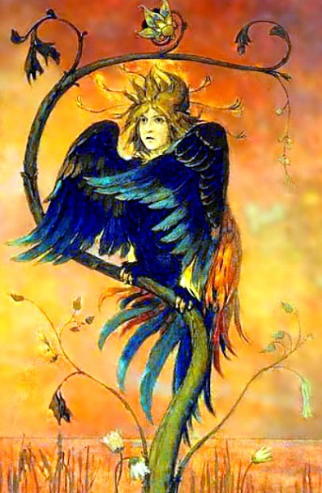 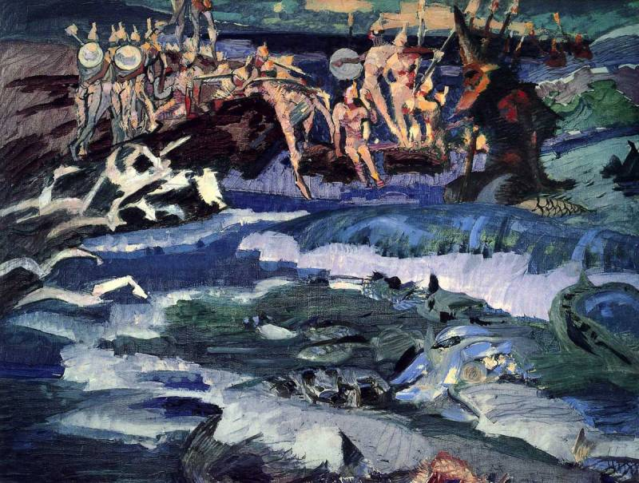

**2**

**1**

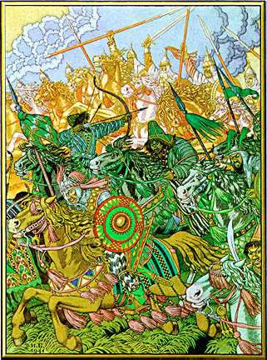 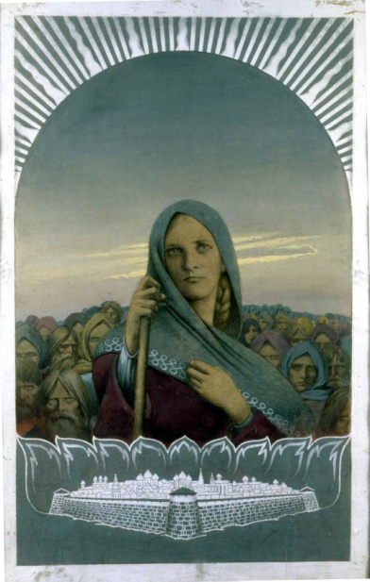

**4**

**3**

***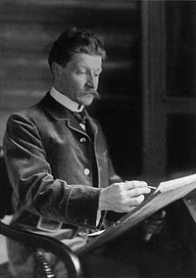 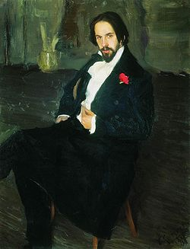***

**Б**

**А**

***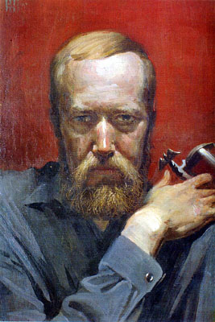 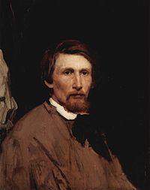***

**Г**

**В**

*Ответ:**6 баллов: по 0,5 за каждое верное определение названия картины, фамилии художника; 1 балл за полное верное соответствие; 1 балл за верное указание художника, рожденного на Северо-Западном Кавказе.*

|  |  |  |  |  |
| --- | --- | --- | --- | --- |
| *№ картины* | *Название картины* | *Буква, соответствующая портрету художника* | *Фамилия художника* | *Родился на Северо-Западном Кавказе?* |
| *1* | *«Гамаюн»* | *Г* | *В.М. Васнецов* | *В* |
| *2* | *«Тридцать три богатыря»* | *А* | *М.А. Врубель* |
| *3* | *«Слово о полку Игореве»* | *Б* | *И.Я. Билибин* |
| *4* | *«Авдотья Рязаночка»* | *В* | *К. Васильев* |

***Задание № 10 (5 баллов)***

**I. Заполните пропуски в стихотворениях:**

1. ☺\_\_\_\_\_\_\_\_\_\_\_\_\_\_\_\_\_\_\_\_ жив в сердцах людей Урала

Его земля уральская питала

И все связала с именем его:

И голубую дымчатость металла,

И раскаленной стали торжество…. (А. Павлов)

2. Летел на битву капитан ☺\_\_\_\_\_\_\_\_\_\_\_\_\_\_\_\_\_\_\_\_\_\_\_\_\_,

Как гордый сокол выше облаков

На крыльях сокола гроза летела,

Чтоб град стальной обрушить на врагов.

Но враг поджег бензиновые баки.

Раздался взрыв и вспыхнул самолет.

Казалось, что летит по небу факел,

Как метеор, в единственный полет! (В.Винников)

**II. Определите (укажите фамилию), о ком идет речь в стихотворении:**

1. «К чему так лаврами шатер мой украшают? –

сказал светлейший князь. – Велите прочь их снять.» –

«Пожалуйте, — ему солдаты отвечают. —

Но что же пользы в том? Ведь вырастут опять». (Н. Мациев)

2. «В его «Истории» изящность, простота  
Доказывают нам, без всякого пристрастья,

Необходимость самовластья  
 И прелести кнута» (А.С. Пушкин)

3. В нем каждый атом

Дышит МХАТом (А. Архангельский)

*Ответ: (5 баллов, по 1 за каждый верный ответ)*

*I. 1. Аносов.*

*2. Гастелло.*

*II. 1. М.И. Кутузов.*

*2. Н.М. Карамзин.*

*3. К. Станиславский.*

***Задание № 11 (3 балла)***

**Перед Вами два письма, связанные общим событием:**

**1. Как зовут сестру, которой пишет автор.**

**2. К кому автор обращается «Min Her Kenich»: напишите фамилию этого человека.**

**3. С точностью до десятилетия определите датировку документа. Ответ объясните.**

I. «Сестрица, здравствуй! А я, слава богу, здоров. По письму твоему к ядрам и пулькам близко не хожу, а они ко мне ходят. Прикажи им, чтоб не ходили; однако хотя и ходят, только по ся поры вежливо. Турки на помощь пришли, да к нам нейдут; а чаю, что желают нас к себе. Piter.»

II. "Min Her Kenich, известно вам, государю, буди, что благословил господь бог оружие ваше государское: понеже вчерашнего дня, молитвою и счастием вашим государским, [противники] видя конечную тесноту, сдались. Piter»

*Ответ: (3 балла, по 1 за каждый верный ответ)*

*1. Наталья Алексеевна.*

*2. Ромодановский.*

*3. 1690-e. В письмах речь идет об успешно завершившейся осаде, таким образом, поход на Азов, а не Прутский. Также в ответе может быть указано, что в 1695 г. Петр I отправился в поход, оставив Ф.Ю. Ромодановского в Москве, и в сохранившейся переписке периода Азовских походов Петр именует Ромодановского высшими титулами (Siir, Min Her Kenich, Ваше Пресветлейшество, Ваше Величество). В XVIII в. Петр I подобные обращения использует только изредка.*

***Задание № 12 (2 балла)***

**В данном задании приведен отрывок выступления политического лидера:**

**1. Напишите фамилию политика.**

**2. С точностью до месяца определите дату выступления.**

«На протяжении последних двадцати пяти лет никто не был таким упорным противником коммунизма, как я. Я не откажусь ни от одного слова, которое я когда-либо говорил о нем, но все это бледнеет перед тем зрелищем, которое раскрывается теперь. Прошлое с его преступлениями, ошибками и трагедиями отступает в сторону. Я вижу русских солдат, стоящих на пороге своей родной земли, охраняющих поля, которые их отцы возделывали с незапамятных времен. Я вижу их, стоящих на страже своих домов, где молятся их матери и жены, – ибо бывают времена, когда все молятся, – о безопасности своих любимых, о возвращении своих кормильцев, своих воинов, своих защитников».

*Ответ: 2 балла, по 1 за каждый верный ответ.*

*1) У. Черчилль*

*2) июнь 1941 г.*

***Задание № 13 (1,5 балла)***

**Укажите города, обозначенные на плакате цифрами**

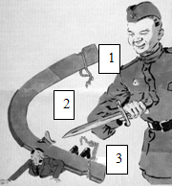

Ответ: *(1,5 балла: по 0,5 за каждый верный ответ)*

*1. Орел, 2. Курск, 3. Белгород*

***Задание № 14 (4,5 балла)***

**Установите соответствие чинов и обращений согласно петровской Табели о рангах, последовательность запишите в соответствии от старшего ранга к младшему, например Д5, А2, В4…:**

|  |  |
| --- | --- |
| Чины | Обращения |
| 1. Титулярный советник | 1. Ваше высокопревосходительство |
| 1. Подполковник | 1. Ваше высокородие |
| 1. Генерал от инфантерии | 1. Ваше превосходительство |
| 1. Бригадир | 1. Ваше высокоблагородие |
| 1. Генерал-майор | 1. Ваше благородие |

*Ответ: (4,5 балла: по 0,5 за каждое верное соответствие, 2 балла за правильную последовательность от старшего ранга к младшему, 1 балл при одной ошибке в последовательности) В1, Д 3, Г 2, Б 4, А 5.*

***Задание № 15 (4 балла)***

**1. Назовите исторический процесс, отображенный на карте (название карты)**

**2. Заполните легенду карты:**

**3. Назовите что обозначено в легенде цифрами**

**4. Обозначьте даты соответствующие цифрам.**

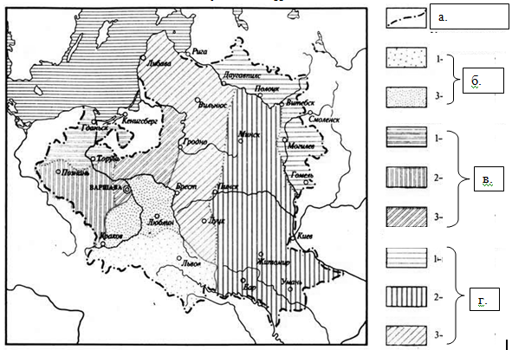

*Ответ: (4 балла, по 1 за каждый верный ответ)*

*1. Разделы Польши (Речи Посполитой)*

*2.*

*а. Границы Польши (Речи Посполитой) накануне разделов*

*б. Земли перешедшие Австрии*

*в. Земли перешедшие Пруссии*

*г. Земли перешедшие России*

*3. 1- первый раздел Польши,*

*2-второй раздел Польши,*

*3-третий раздел Польши*

*4. 1- первый раздел Польши – 1772 г.,*

*2-второй раздел Польши – 1793 г.,*

*3-третий раздел Польши – 1795 г.*

***Задание № 16 (7 баллов)***

**1. Определите элемент, соответствующий каждой из цифр.**

**2. Определите, кто изображен на портретах.**

**3.Установите соответствие цифр и букв. Объясните связь.**

**Ответ оформите в виде таблицы.**

Перводержавную

**1**

Русь православную

Боже, храни!

Царство ей стройное

В силе спокойное! —

Все ж недостойное

Прочь отжени!

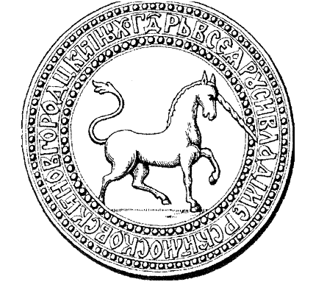 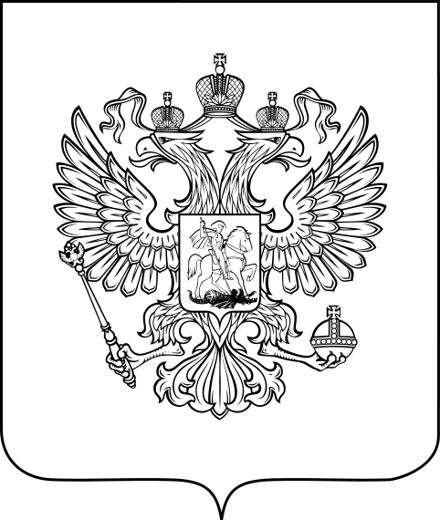

**3**

**2**

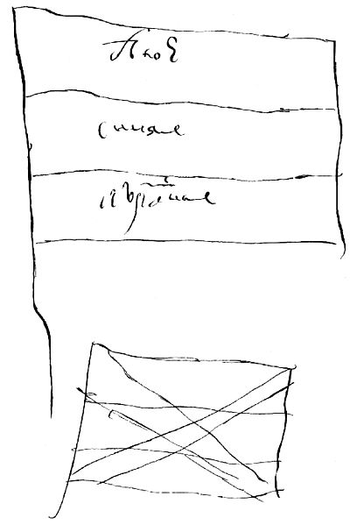 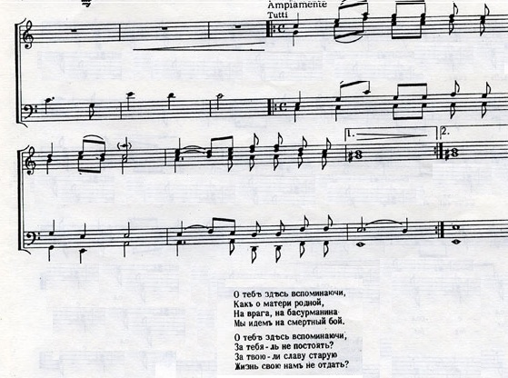

**5**

**4**

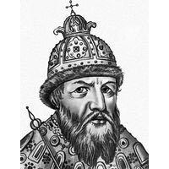 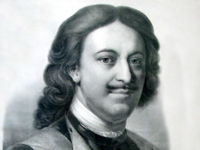

**Б**

**А**

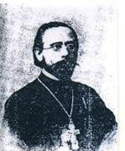 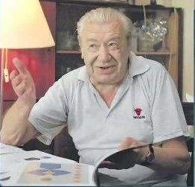

**Г**

**В**

***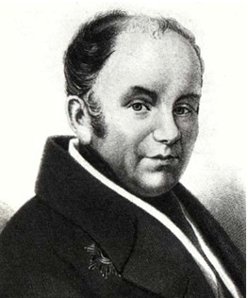***

**Д**

*Ответ: 7 баллов: по 0,5 за каждый верно определенный элемент или портрет; 1 балл за верно установленное полное соответствие, 1 балл за объяснение.*

|  |  |  |  |
| --- | --- | --- | --- |
| № | Определение элемента  (что изображено или написано) | Буква, соответствующая портрету | Кто изображен на портрете |
| 1. | «Молитва русских»/ Первый официальный государственный гимн Российской империи | Д. | В.А. Жуковский (автор стихов) |
| 2. | Малая печать/печать | А. | Иван Грозный (личная печать) |
| 3. | Герб Российской Федерации | Г. | Е.И. Ухналев (художник, автор рисунка) |
| 4. | Проект российского знамени | Б. | Петр I (автор рисунка). |
| 5. | Гимн Краснодарского края/Ты, Кубань, ты наша Родина | В | К. Образцов (автор текста) |

***II. Аналитический блок (30 баллов).***

**Выберите одну из обозначенных дискуссионных тем по истории России. Напишите эссе, в котором:**

**1) продемонстрируйте уровень знания**

* **исторических фактов**
* **источников по теме**
* **различных взглядов на проблему в науке, художественной литературе, публицистике**

**2) покажите умение**

* **анализировать, делать выводы**
* **формировать и аргументировать собственную позицию**

1. «Принятие христианства из Византии оторвало Русь от магометанской и языческой Азии, сблизив ее с христианской Европой. Болгарская письменность сразу позволила Руси не начинать литературу, а продолжать ее и создавать в первый же век христианства произведения, которыми мы вправе гордиться. Сама по себе культура не знает начальной даты. Но если говорить об условной дате начала русской культуры, то я считал бы самой обоснованной 988 год.» (Д.С. Лихачев).

2. «На стороне тверских князей были право старшинства и личные доблести, средства юридические и нравственные; на стороне московских были деньги и уменье пользоваться обстоятельствами, средства материальные и практические, а тогда Русь переживала время, когда последние средства были действительнее первых. Князья тверские никак не могли понять истинного положения дел и в начале XIV в. все еще считали возможной борьбу с татарами». (В.О. Ключевский)

3. «Иоанн III принадлежит к числу весьма немногих государей, избираемых провидением решить надолго судьбу народов: он есть герой не только российской, но и всемирной истории. Иоанн явился на театре политическом в то время, когда новая государственная система вместе с новым могуществом государей возникала в целой Европе. Власть королевская усилилась в Англии, во Франции, Испания, свободная от ига мавров, сделалась первостепенною державою… Россия при Иоанне III как бы вышла из сумрака теней, где еще не имела ни твердого образа, ни полного бытия государственного». (Н.М. Карамзин)

4. «Соединяя с большим умом административный талант и житейскую хитрость, Борис сумел внести в жизнь дворца и в правительственную практику совершенно иной тон и новые приемы. Пристальное знакомство с документами той эпохи обнаруживает большую разницу в этом отношении между временем Грозного и временем Бориса. При Борисе московский дворец стал трезвым и целомудренным, тихим и добрым, правительство – спокойным и негневливым. Вместо обычных от царя Ивана Васильевича «грозы» и «казни», от царя Федора и «доброго правителя» Бориса народ видел «правосудие и «строение». (С.Ф. Платонов)

5. «Царевна Софья была выдающаяся натура, достойная сестра своего великого брата. Как и Петр Великий, она обращала на себя внимание прежде всего своей внешностью: то же высокий рост, то же могучее телосложение, тот же быстрый и огненный взор, в котором светился живой природный ум, скорее мужской, чем женский. Царевна отличалась тою же страстностью, той же стремительностью нрава, тою же жестокостью и смелостью и тою же неразборчивостью в выборе средств для достижения поставленной цели… С тем же чисто революционным пренебрежением к старым обычаям… царевна выступила из тишины тесного терема, увлеклась политикой, сначала действуя как скрытая пружина политической борьбы, а затем открыто ухватилась за власть». (М.М. Богословский).

6. «Необычным был его путь восхождения его к могуществу, славе и богатству – пирожник стал вторым лицом в государстве. Незаурядными были дарования этого человека, в полной мере раскрывшиеся на военном и административном поприщах. Не оставляет равнодушным падение князя, последние годы жизни, проведенные в полной безвестности в далеком Березове. Среди сподвижников царя Меншиков занимал особое место и по талантам, и по реальному вкладу в преобразования. Интересен он и как личность – личность нового времени, пробужденная к жизни реформами царя-преобразователя». (Н.И. Павленко)

7. «Павел всегда останется психологической задачей. С сердцем добрым, чувствительным, душею возвышенною, умом просвещенным, пламенною любовию к справедливости, духом рыцаря времен протекших, он был предметом ужаса для подданных своих. Остается неразрешенным вопрос: хотел ли он быть действительно тираном, или не выказали ли его таким обстоятельства?». (Я.И. де Сангелен)

8. «Подводя итоги этому замечательному тридцатилетию, мы должны признать, что правительственная система императора Николая I была одной из самых последовательных попыток осуществления идеи просвещенного абсолютизма. Император Николай по своим взглядам не походил на Людовика ХIV и никогда не сказал бы, как тот: “L’Etat c’est moi!”;

напротив, он неоднократно высказывал, что почитает себя первым слугой государства; но воле этого первого слуги должны были безропотно подчиняться все остальные». (А.А. Корнилов)

9. «Наука отведет Императору Александру III подобающее место не только в истории России и всей Европы, но и в русской историографии, скажет, что Он одержал победу в области, где всего труднее достаются эти победы, победил предрассудок народов и этим содействовал их сближению, покорил общественную совесть во имя мира и правды, увеличил количество добра в нравственном обороте человечества, ободрил и приподнял русскую историческую мысль, русское национальное самосознание, и сделал все это так тихо и молчаливо, что только теперь, когда Его уже нет, Европа поняла, чем Он был для неё». (В.О. Ключевский)

10. Что еще мы имеем от Англии? Массу восторгов по поводу мужества и патриотизма советского народа, по поводу блестящих боевых качеств Красной Армии. Это, конечно, очень приятно … но уж слишком платонично. Как часто, слыша похвалы, расточаемые по нашему адресу, я думаю: "поменьше бы рукоплесканий, а побольше бы истребителей"! В учете всего сказанного выше надо ли удивляться чувствам недоумения и разочарования, которые сейчас все больше закрадываются в душу советского человека? Ведь фактически так выходит, что Англия в настоящий момент является не столько нашим союзником, товарищем по оружию в смертельной борьбе против гитлеровской Германии, сколько сочувствующим нам зрителем». (И.М. Майский)

11. «Свершилось великое событие: впервые в истории человек осуществил полет в космос"!.. Это – беспримерная победа человека над силами природы, величайшее завоевание науки и техники, торжество человеческого разума. Положено начало полетам человека в космическое пространство. В этом подвиге, который войдет в века, воплощены гений советского народа, могучая сила социализма» («Известия», № 88. 1961).

12. «Чтобы объяснить основные причины поражения Горбачева, достаточно вспомнить одно из лучших высказываний Макиавелли: «Нет ничего труднее, ничего, вызывающего больше сомнений в успехе, ничего опаснее в осуществлении, нежели возглавить введение новых порядков». (Дж. Боффа)

***Критерии оценивания эссе***

***Каждый из критериев оценивается по шкале 0-5 баллов***

*Максимальный балл за задание – 30.*

I. Знание исторических фактов

II. Знание исторических источников по теме

III. Знание историографии проблемы, взглядов на проблему в художественной литературе и публицистике

IV. Умение анализировать, делать выводы

V. Умение формировать и аргументировать собственную позицию

VI. Внутреннее смысловое единство, логика изложения, соответствие теме

|  |  |  |  |  |  |  |
| --- | --- | --- | --- | --- | --- | --- |
| критерий | I | II | III | IV | V | VI |
| баллы от 0 до 5 |  |  |  |  |  |  |